Пропал ребенок, что делать? Пошаговая инструкция для родителей

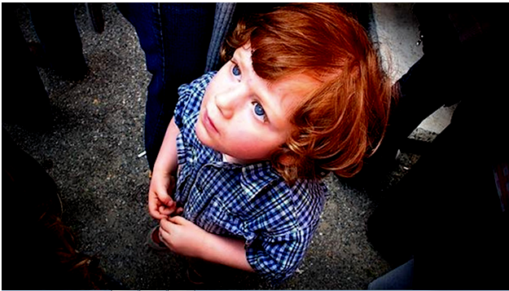
Ежегодно десятки тысяч российских семей сталкиваются со страшной трагедией пропажи ребенка.
Бытует ошибочное мнение, что подобная ситуация может произойти только в неблагополучной семье, утратившей контроль над малышом, да и над собственной жизнью.
На самом деле достаточно несколько минут, иногда даже секунд, чтобы упущенный из поля зрения бдительных родителей ребенок исчез. Иногда бесследно и навсегда.
Часто дети становятся жертвами киднеппинга, педофилов, людей с отклонениями психики, религиозных фанатов, цыган и множества других преступников.
Однако в большинстве случаев дети просто теряются в многолюдных общественных местах, по дороге из школы или с прогулки, могут заблудиться в парковой или лесной полосе, проваливаются в канализационные люки и т. д.
Нередко дети сами бегут из детских домов, интернатов или от родителей, проявляя характер. К великому сожалению, далеко не всегда подобные истории имеют счастливый конец.
По статистике, до 90% детей находят, в 80% случаев их возвращают родителям живыми. Остальные либо погибают, либо пропадают…
Что делать, если вдруг с вами произошла такая ситуация? Мы предлагаем ознакомиться с пошаговым алгоритмом действий, предоставленным поисковой службой «Лиза Алерт» и оперативниками силовых структур (МЧС, МВД, СК, ЕДДС).

Как действовать в разных ситуациях
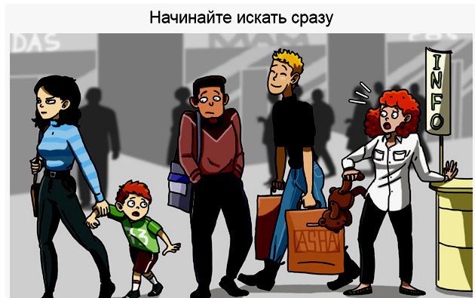
Первое и самое главное правило — нельзя ждать трое суток, как это было официально положено ранее. Нельзя ждать даже часа!!!
Ребенок задержался на полчаса, вы не можете до него дозвониться, сразу бейте тревогу! Уберите из головы мысли, что он может вернуться через 5 минут, а вы все службы подняли на ноги.
Реакция должна быть мгновенной, не бойтесь побеспокоить полицию, поисковиков, родственников, знакомых или друзей, ваше бездействие может стоить жизни ребенку.
Отбой можно дать в любую минуту, а вот вернуть упущенное время уже не получится.

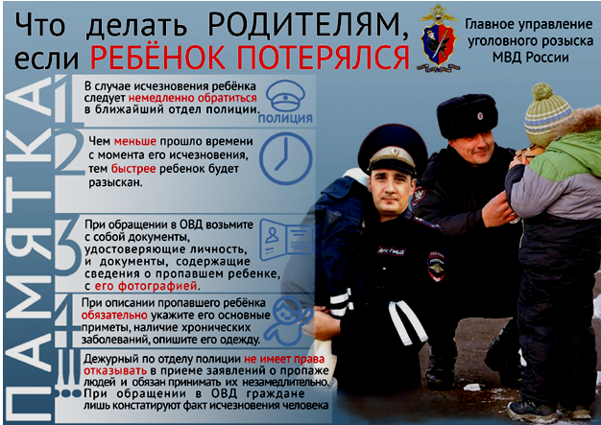
Первый шаг

В первую очередь звоните в полицию, не забудьте записать регистрационный номер вашей заявки, а также телефон и данные сотрудника, принявшего сообщение о тревоге.
Если с полицией возникло недопонимание, то немедленно набирайте 112. Ваш звонок по этому номеру приравнивается к подаче и регистрации заявления о пропаже ребенка.

Второй шаг
После звонка в полицию, тут же свяжитесь с поисковым отрядом «Лиза Алерт»: Бесплатная и круглосуточная служба — 8-800-700-54-52
Внимание! В случае потери ребенка не в городе, а в лесном массиве первый звонок делаете в поисковый отряд ЛА, а только потом в полицию.
Организация «Лиза Алерт» не обременена условностями, связанными с бюрократическими задержками в виде кучи подписей у вышестоящего начальства на каждое телодвижение сотрудников.
Поисковый отряд начинает активно действовать в направлении поиска сразу при получении заявки, соответственно, у ЛА гораздо больше шансов найти ребенка быстрее, а главное живым и невредимым.

Что необходимо сообщить:
1. Точное описание, во что был одет ребенок.
2. Без идеализации ситуации честно расскажите, при каких условиях это произошло — была ли ссора, все вещи на месте или что-то пропало, детально вспомните события накануне, сообщите даже мелочи, которые вам показались неважными.
3. Предоставьте самое последнее фото своего чада в качестве ориентировки для волонтеров и полиции.

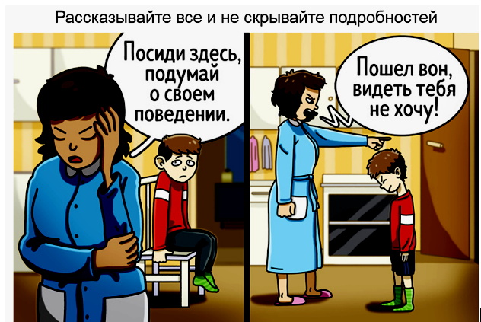
Вспомните каждую мелочь

Обязательно проверьте компьютер ребенка, именно в нем часто находятся важные данные или переписка, позволяющие быстрее понять, что могло случиться.
Вспомните, как себя вел ребенок в последние перед пропажей дни. Возможно, вы заметили нечто странное или подозрительное. Подробно расскажите поисковикам об увлечениях, друзьях и новых знакомых, если ребенок о них упоминал.
Проверьте все места, где припрятаны деньги, на месте средства или нет. Может ребенок что-то планировал, например, посетить мероприятие, но вы об этом забыли. Каждую деталь необходимо проанализировать и сообщить службам поиска.

Как сделать запрос на звонки с телефона

Желательно, чтобы все родители заранее позаботились об активации функции мобильного мониторинга, позволяющей отслеживать местонахождение своего ребенка.
Данная услуга способна существенно облегчить поиск «потеряшки».
Через полицию сделать запрос на последние звонки и перемещения ребенка гораздо сложнее. Как мы писали выше, отягощенные законодательством сотрудники обязаны обратиться за разрешением в суд.
Это упущенные драгоценные часы, в течение которых телефон может просто разрядиться. Как вариант, подарите чаду часы, оснащенные GPS.
Особенно бдительные родители перед загородной прогулкой фотографируют подошву детской обуви на случай, если чадо случайно отобьется и заблудится.

Обзвоните всех
Забудьте про стеснительность и тактичность! Независимо от времени суток обзвоните всех, кто может быть хоть как-то связан с вашим ребенком.
Кто может быть в списке? В первую очередь друзья, родственники (даже дальние), знакомые (не только ребенка, но и ваши), соседи, учителя и репетиторы, если занимается спортом или в других кружках, то плюс тренера и руководители.
Подключите к поиску всех неравнодушных к вашей ситуации людей. Не забудьте, что на случай возращения потеряшки, кто-то всегда должен находиться в квартире.

Проверьте все

В случае потери малыша, не помешает проверить все укромные уголки придомовой территории и даже квартиры (или частного дома). Вдруг кроха решил поиграть и спрятался в чулане, шкафу, погребе, подвале или на балконе.
Попробуйте пройти по всем маршрутам, например, детским площадкам, магазинам и дворам, которыми обычно ходит ребенок, показывая по дороге все прохожим самое свежее фото.
Иногда доходит до смешного, поиски длятся до 2-3 часов, а ребенок спокойно гуляет в соседнем дворе. Просто заигрался…

Бегунки

В большинстве случаев розыскные службы сталкиваются с поиском детей, которые убегают из дома сами. Это происходит по разным причинам и далеко не всегда из-за семейных проблем.
Например, столкновение характеров или интересов, разлад в семье, развод, жестокое или асоциальное поведение отца или матери.
Часто дети бегут из-за проблем в школе, неуважения одноклассников, одиночества, неразделенной любви, новых сомнительных знакомств, к примеру, приобретенных по интернету.
Сегодня появилось миллион различных форумов или сообществ по интересам, даже с суицидальными наклонностями.
Важно знать, что за последние 6 лет кардинально изменился возраст «бегунков». Для сравнения, еще в 2013 году убегали только подростки, чаще 13-15 лет.
Сегодня возрастная планка бегунков снизилась до малышей 7-10 лет.

Ориентировки
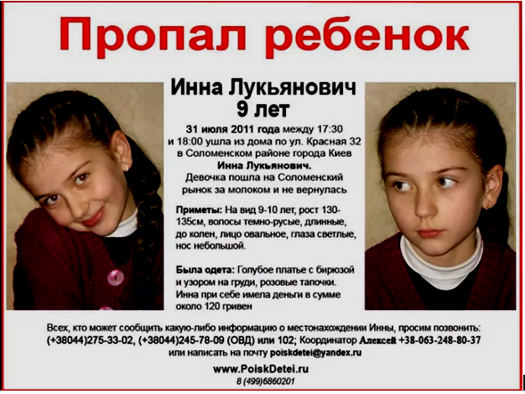

Некоторые родители, столкнувшиеся с исчезновением ребенка, берут инициативу поиска в свои руки и начинают самостоятельно расклевать и размещать в интернете объявления с ориентировкой чада.
Вы должны знать, что этими вопросами должны заниматься профессионалы. Только полиция и поисковики ЛА принимают решение, размещать ориентировку или нет.
Скажем, если речь идет о бегунках, то подобные действия могут негативно повлиять на ход поиска. Например, убежавший ребенок не хочет, чтобы его нашли. Увидев ориентировку, он намеренно спрячется или скроется так далеко, что на поиски могут уйти годы.
Другой момент, когда родители, не согласовав свои действия с профессионалами, размещают объявление о поиске ребенка, указывая свой адрес или номера телефонов.
Личные данные вы должны предоставить только полиции и поисковому отряду ЛА. Никакой публичности, вашим доверием могут воспользоваться мошенники.
Известно миллион таких случаев, когда за крупную сумму обманщики, гадалки или самозваные экстрасенсы предлагают найти ребенка по фото и т. д. Преступники, воспользовавшись горем, нередко прибегают к шантажу.
Аналогично происходит с общением по интернету, никогда не вступайте в переписку с неизвестными и подозрительными личностями. Поиску вы этим не поможете. Предоставьте отслеживание сообщений волонтерам.

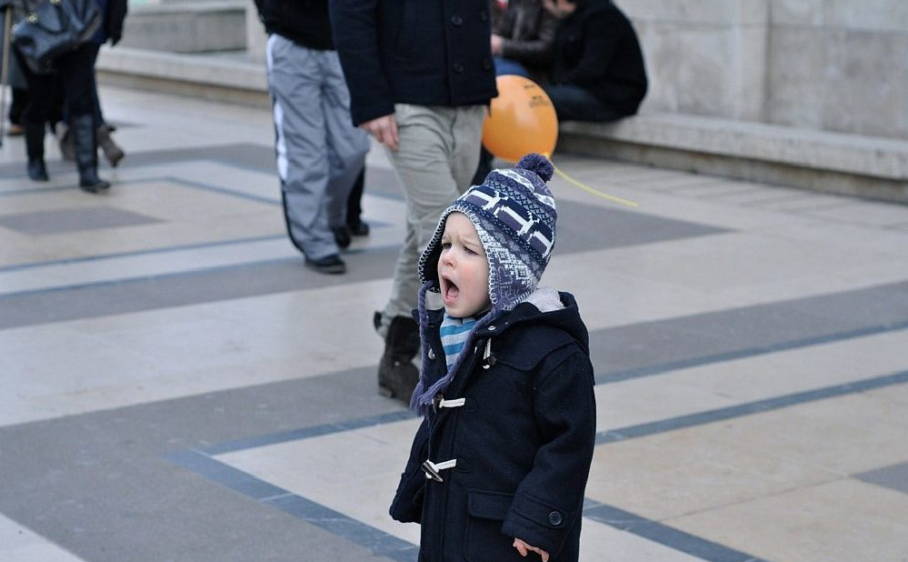
Ребенок пропал в многолюдном месте

Если ребенок потерялся в торговом центре, кинотеатре или любом другом общественном месте, сразу направляйтесь в информационную и охранную службу учреждения.
Сотрудники сделают объявление о пропаже ребенка по громкоговорящей связи, заблокируют все входы и выходы из здания, проверят все помещения, будут останавливать всех детей, спрашивая имя.
Дети часто теряются в метро, на вокзалах и прочее транспорте. Отправляйтесь сразу же дежурному станции, можно и к руководству вокзала, чтобы о пропаже чада объявили по громкой связи и приняли соответствующие меры.
В метро или автобусе рекомендуется проехать до следующей остановки, возможно ребенок сам догадался выйти и ждет вас. Обратитесь к дежурному, чтобы на всех станциях и в поездах объявили место ожидания. Обычно дети находятся довольно быстро.

Потеряшки в лесу
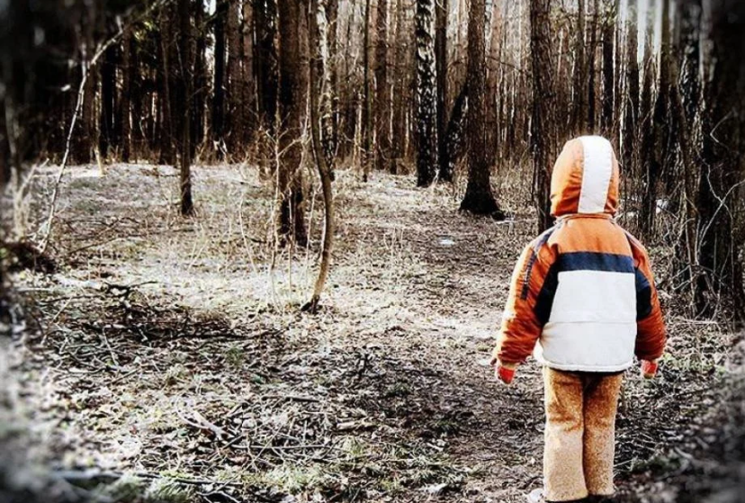
Выше мы уже писали об этом, но напоминаем — при пропаже ребенка в лесу сразу набирайте по телефону службу «Лиза Алерт», затем полицию. Если сами дозвонились до ребенка, не тратьте время на долгие разговоры, чтобы сотовый не разрядился.
По телефону поисковики легко определят местонахождение ребенка. Запретите подходить детям к водоемам без сопровождения взрослых. Помните, дети, потерявшиеся в лесу, в 90% случаев тонут.

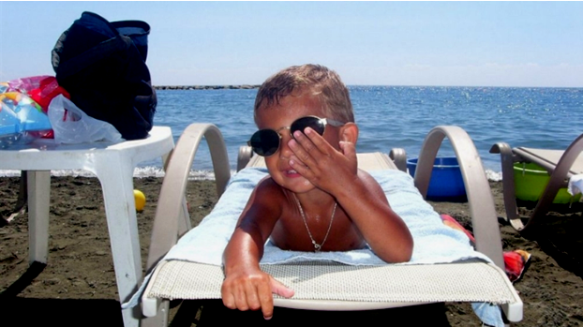
За рубежом

Отдых за границей иногда бывает катастрофически испорчен случаями пропажи детей. Немедленно обращайтесь в местное отделение полиции, посольство и поисковые территориальные службы. Если не знаете языка, обратитесь к переводчику.

Обращайте внимание на чужих детей

Не проходите мимо, если видите обеспокоенного или плачущего ребенка, одиноко стоящего в сторонке. Подойдите, попробуйте спокойно поговорить, чтобы малыш успокоился.
Спросите, что случилось, вдруг он потерялся. Ребенок может отказаться от контакта, это от испуга.
Обратитесь к окружающим людям за помощью. Пусть кто-то сообщит о ребенке в информационную службу, охране или полицейским.
Помните! Ребенок должен оставаться там, где вы его нашли. Ни в коем случае не уводите его и не оставляйте одного.
Не нужно трогать, хватать, тащить или обнимать ребенка. Если неожиданно объявились родители, нужно убедиться, что это не чужие люди.
Часто ребенку в кармашек кладут записочку с номером телефона на вот такой случай потери. Дозвонитесь до близких.

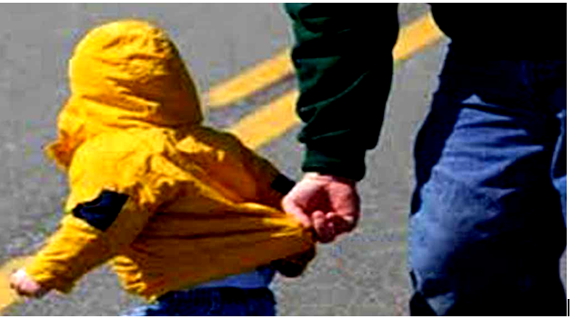
Кто-то тащит малыша

Если на ваших глазах человек куда-то тащит упирающего ребенка, стоит поинтересоваться, что происходит. Скорее всего, это окажется кто-то из родителей и вы услышите грубость или агрессию.
Однако если это окажется похититель или чужой, то ваши действия вполне вероятно спасут малышу жизнь.
Груднички

Попрошайки в переходах, на вокзалах, в поездах или станциях метро часто промышляют с младенцами на руках. О таких случаях необходимо сообщать в службу 112.
Даже если это действительно окажется мать ребенка, нужно разобраться, почему она побирается с грудничком на руках.
Дети, ночующие на скамейке, на лестничной клетке вашего подъезда или шатающиеся поздним вечером по улице также требуют внимания взрослых.
Поинтересуйтесь, возможно, им нужна помощь. Сопроводите ребенка в полицию, к себе домой или любое общественное место, где есть сотрудники, способные оказать помощь.
Не проходите мимо!!! Ваше неравнодушие может спасти жизнь ребенка…
Данные рекомендации профессиональных поисковых служб помогли миллионам семей, прислушайтесь к ним.

